魅力巾帼，舞动工大——女教职员工运动会献礼
新闻网讯（通讯员 孙誉烘）5月18日，一年一度的校运动会在南湖校区体育场隆重召开，校妇委会、女教工舞蹈团、瑜伽协会共同组织的女教工团体舞《博尔塔拉我可爱的家乡》和瑜伽舞韵《风筝误》献礼运动会，赢得了现场师生的掌声，也得到了校领导的一致赞扬。
伴随着优美的音乐，团体舞167名女教工齐聚运动场，翩翩起舞。用她们优美的舞姿，热情洋溢的笑容，展示了我校女教职员工知性优雅，端庄大方以及团结奋进、努力拼搏、积极进取的新时代精神风貌。
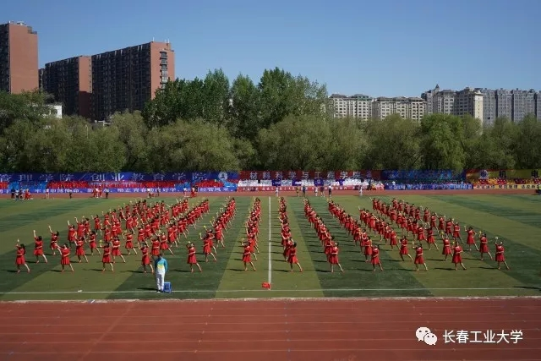
接下来的瑜伽舞韵，音乐委婉回荡，舞者身姿轻盈，舞的韵味脱俗，舞的内敛飘然，展现了力与美、柔与刚的完美结合，带给大家一场精彩的视觉盛宴。
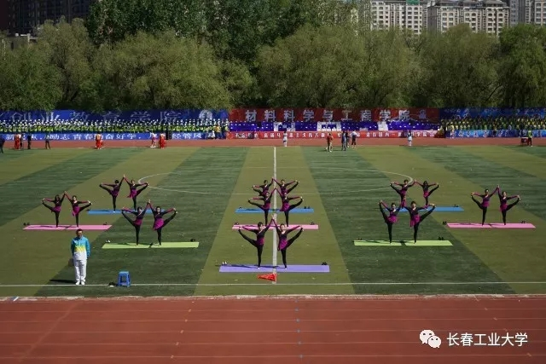
为了高质量完成此次的献礼任务，近一个月来，在妇委会主任李红月的带领下，各基层妇委会主任积极组织，女教工舞蹈团和瑜伽协会大力支持，指导老师和183名老师克服了重重困难，不断完善，不断提高，大家齐心协力，最终在运动会上呈现给全校师生一场精彩的表演，点亮校园，温暖运动场。
(供稿单位:妇委会 审核人:李红月）

